Office 2024激活操作方法
- 下载激活工具
https://pan.baidu.com/s/1RoS-Q6J8E6M318krjzcSXQ
- 运行Office2024激活.vbs文件
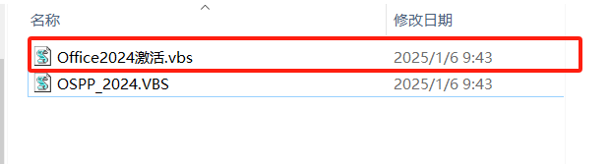
- 单击“是”按钮
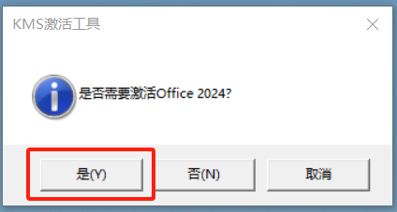

- 出现用户账户控制，请选择“是”
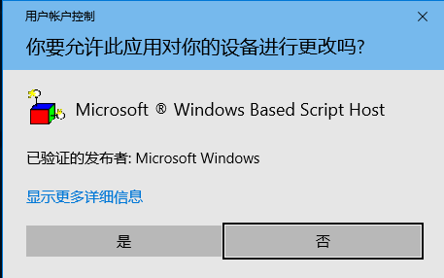

- 激活后再次查看激活信息为激活状态
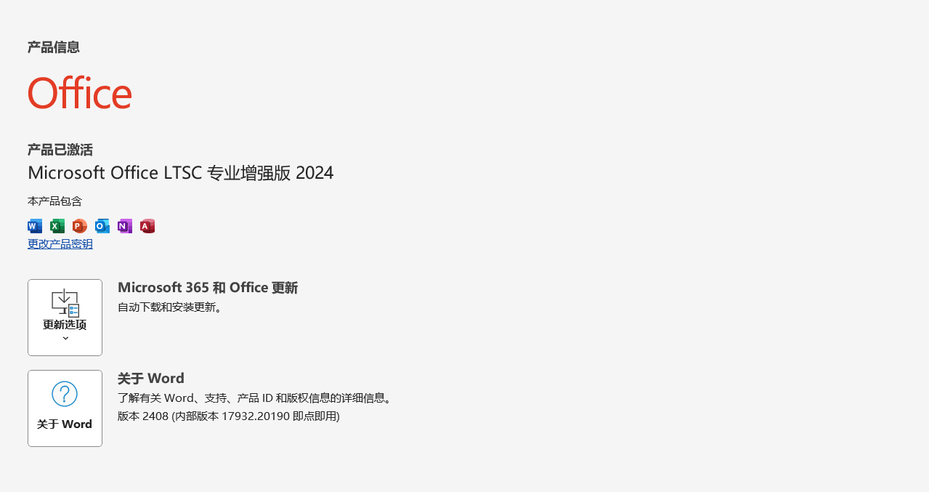
- 注意事项:
- 以上操作仅限学校内部激活
- 激活前确保系统时间准确，可使用以下操作同步系统时间：单击任务栏右下角时间→点击【更改日期和时间设置】→弹出对话框后点击上方选项卡【Internet时间】→【更改设置】→选中【与Internet时间服务器同步】→选择服务器，如time.windows.com →【立即更新】。
- 激活有效期为180天，临近激活截止日期，必须重新连接学校内网进行激活更新。
- Office软件激活前请先运行打开运行一下。
- Office软件激活时，若提示有危险拦截，请选择全部允许。

